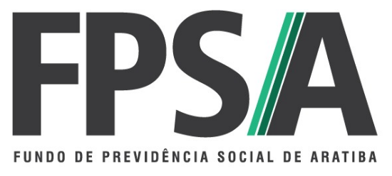

MUNICÍPIOS GAUCHOS QUE POSSUE A CERTIFICAÇÃO INSTITUCIONAL “PRÓ-GESTÃO” 2023

 | MUNICíPIOS | NIVEL DO PRÓ-GESTÃO | PORTE | CLASIFICAÇÃO NO ISP, ANO BASE 2022
01 | ARATIBA | I | PEQUENO PORTE | B
02 | ERECHIM | I | MÉDIO PORTE | A
03 | IVOTI | I | MÉDIO PORTE | A
04 | LAGEADO | I | MEDIO PORTE | A
05 | NOVA ESPERANÇA DO SUL | I | PEQUENO PORTE | A
06 | PASSO FUNDO | I | MÉDIO PORTE | A
07 | PORTO ALEGRE | I | GRANDE PORTE | B
08 | SANTO A. DA PATRULHA | I | MÉDIO PORTE | A
09 | SÃO GABRIEL | I | MÉDIO PORTE | B
10 | VIAMÃO | II | MÉDIO PORTE | C

Aratiba, RS, aos 25 de fevereiro de 2023.

Atenciosamente,

ROSMARI ANGONEZE
PRESIDENTE DO FPSA

